**Ejercicios Modelo Entidad/Relacion**

**Ejercicio 1**

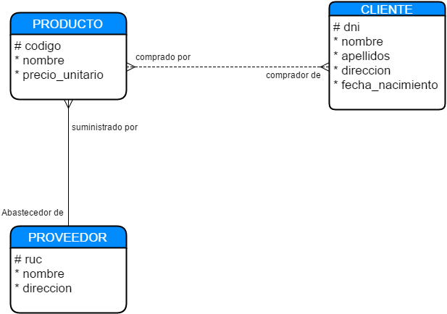

**Ejercicio 2**

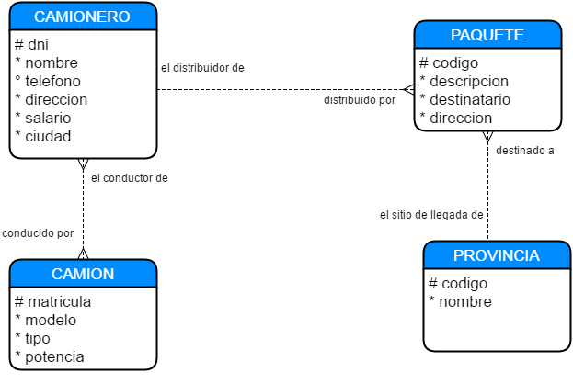

**Ejercicio 3**

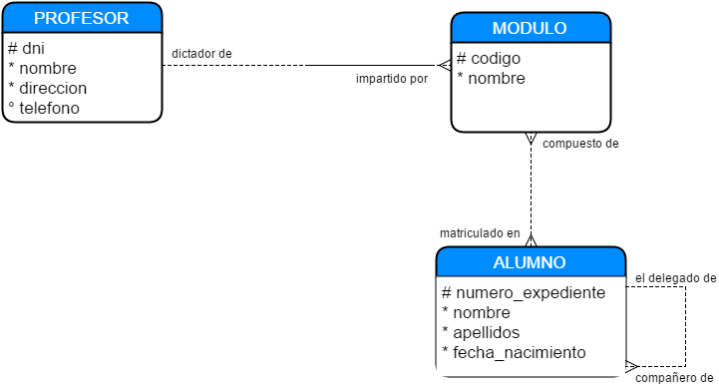

**Ejercicio 4**

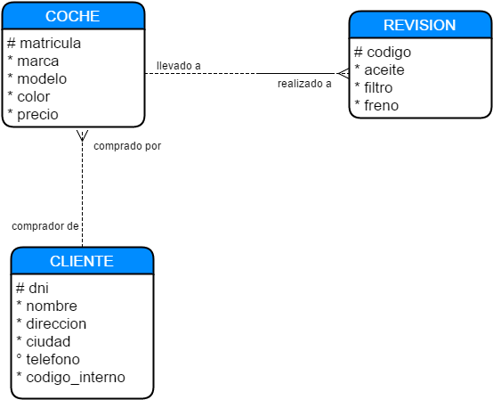

**Ejercicio 5**

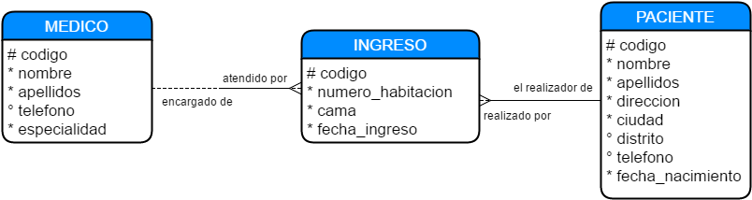

**Ejercicio 6**

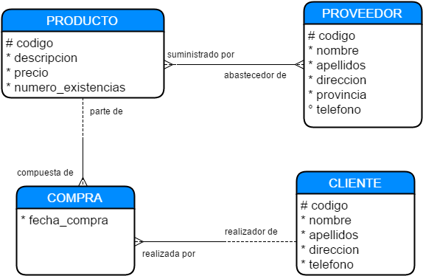

**Ejercicio 7**

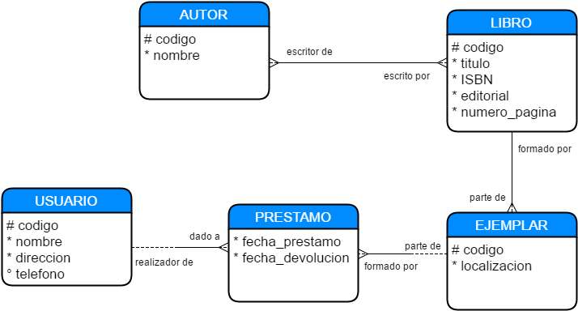

**Ejercicio 8**

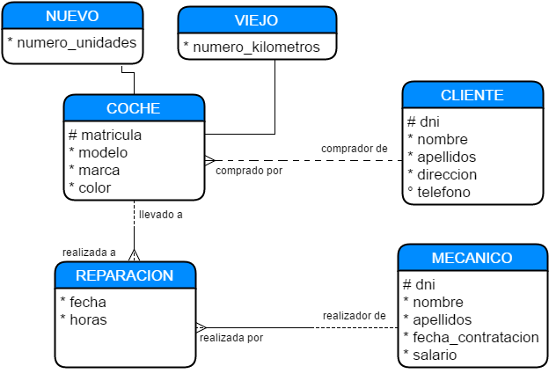

**Ejercicio 9**

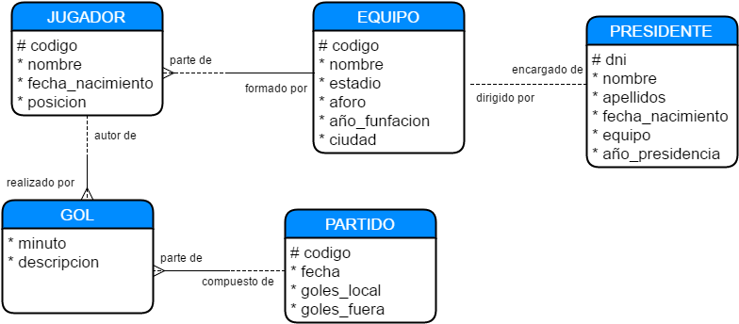

**Ejercicio 10**

